География 8 класс
Вариант 0

- Определите, какой город – столица государства имеет географические координаты 10° с.ш. 67° з.д.
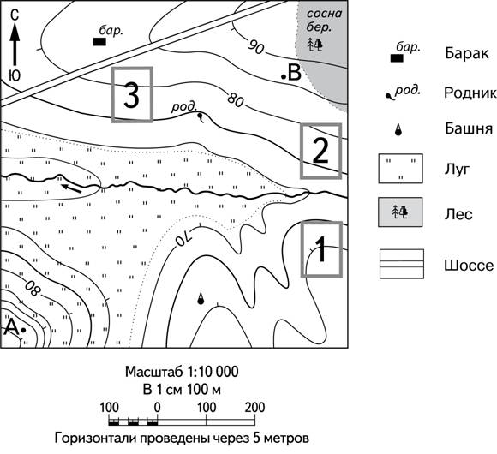
- Фермер выбирает участок для закладки нового фруктового сада. Ему нужен участок, на котором весной рано сходит снег, а летом почва лучше всего прогревается солнцем. Он также должен иметь расположение, удобное для вывоза собранного урожая на консервный завод. Определите, какой из участков, обозначенных на карте цифрами 1, 2 и 3, больше всего отвечает указанным требованиям. Для обоснования своего ответа приведите два довода.

3. Группа учёных из Германии хочет принять участие в изучении уникального природного комплекса, одним из компонентов которого являются термальные источники и гейзеры. В каком из перечисленных заповедников возможно изучение такой экосистемы?
1) Кивач
2 )Кроноцкий
3) Таймырский
4) Ильменский

4. Расположите регионы России в той последовательности, в которой их жители встречают Новый год. Запишите в таблицу получившуюся последовательность цифр.
1) Приморский край 2) Республика Коми 3) Омская область

5. С какой из перечисленных стран Россия имеет и сухопутную, и морскую границу?
1) Эстония 2) Белоруссия 3) Монголия 4) Япония

6. Расположите перечисленные ниже города в порядке увеличения в них численности населения.
Запишите в таблицу получившуюся последовательность цифр.
1) Екатеринбург 2)Краснодар 3) Петропавловск-Камчатский

7. На каком полуострове находится крайняя северная материковая точка России?
1) Кольский 2) Таймыр 3) Ямал 4) Чукотский

8. В каком из перечисленных регионов России существует наибольшая опасность сильных землетрясений?
1) Астраханская область
2) Республика Бурятия
3) Мурманская область
4) Республика Коми

9. Проанализируйте климатограмму и определите, какой буквой на карте обозначен пункт, характеристики климата которого отражены в климатограмме.
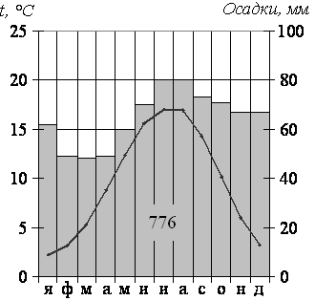 | 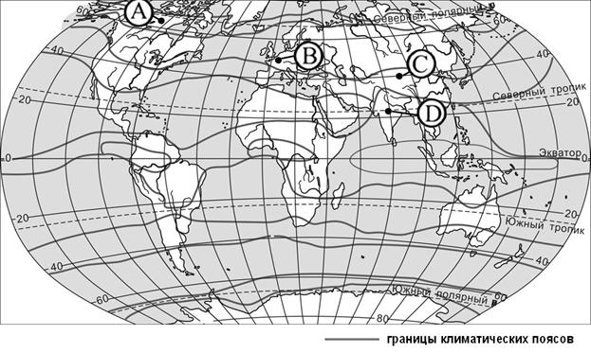
- 1) А 2) B 3) C 4)D
10. Во время экскурсии учащиеся сделали схематическую зарисовку залегания горных пород на обрыве в карьере.
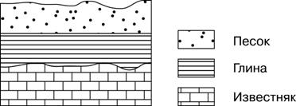
Расположите показанные на рисунке слои горных пород в порядке увеличения их возраста (от самого молодого до самого древнего).
Запишите в таблицу получившуюся последовательность цифр.
1)песок
2)глина
3)известняк

11. Какой из перечисленных народов относится к числу коренных народов Западной Сибири?
1) башкиры
2) ханты
3) коми
4) чуваши.

12. Используя данные таблицы, определите показатель рождаемости населения в ‰ в 2008 г. для Республики Карелия. Численность и рождаемость населения Республики Карелия

Год | 2008 | 2009
Среднегодовая численность населения, человек. | 689077 | 685856
Всего родившихся, человек. | 7682 | 7884
Полученный результат округлите до целого числа.

13.Этот автономный округ имеет приморское положение. Бóльшую часть территории занимают нагорья. На его территории находится крайняя материковая точка России. Коренное население, относящееся к малочисленным народам Севера, занимается оленеводством, рыболовством и охотой на морского зверя.

14.На какой из перечисленных территорий среднегодовое количество атмосферных осадков наибольшее:
- острова Новая Земля
- Чукотский полуостров
- остров Сахалин
- полуостров Таймыр.
15. В каком из перечисленных высказываний содержится информация о миграциях населения?
1) В России, начиная с 2004 г., наблюдается устойчивое снижение числа умерших и общего коэффициента смертности.
2) В 2011 г. число прибывших на постоянное место жительства в Россию на 320 тыс. человек превысило число выбывших.
3) В России происходит снижение численности населения в трудоспособном возрасте, т.е. его наиболее экономически активной части.
4) По оценке Федеральной службы государсттвенной статистики (Росстата), численность населения России в начале 2013 г. составила 143 347,1 тыс. человек.
16. Школьники из нескольких населённых пунктов России обменялись данными о средних температурах воздуха в июле и январе и других климатических показателях, полученными на местных метеостанциях в результате многолетних наблюдений. Собранные ими данные представлены в следующей таблице.
Пункт  наблюдения | Географические  координаты пункта  наблюдения | Средняя  температура  воздуха, °С |  | Атмосферные осадки, норма, мм |  | Среднегодовое количество  атмосферных осадков, мм
 |  | июль | январь | июль | январь
Нарьян-Мар | 68° с.ш. 53° в.д. | +13,1 | –18,2 | 49 | 26 | 456
Ханты-Мансийск | 61° с.ш. 69° в.д. | +18,0 | –19,7 | 75 | 30 | 553
Омск | 54° с.ш. 73° в.д. | +19,6 | –16,9 | 60 | 24 | 400
Барнаул | 53° с.ш. 83° в.д. | +19,9 | –15,5 | 64 | 23 | 413
Учащиеся проанализировали собранные данные с целью выявления зависимости между особенностями климата и географическим положением пункта. У всех учащихся выводы получились разные.
Кто из учащихся сделал верный вывод на основе представленных данных?
1. Ирина : При движении с северо-запада на юго-восток среднегодовое количество осадков увеличивается
2.Галина: при движении с северо-запада на юго-восток лето становится более теплым
3. Марк: при увеличении летних температур воздуха среднегодовое количество осадков уменьшается
4.Иван: при движении с северо-запада на юго-восток зима становится более холодной
В каком из перечисленных городов 30 ноября ночь будет наиболее продолжительной?
1. Нарьян-Мар 2. Ханты-Мансийск 3. Омск 4. Барнаул

